玩转树莓派之交通灯实现详细文档

1. 硬件器材说明

1、双位晶体管

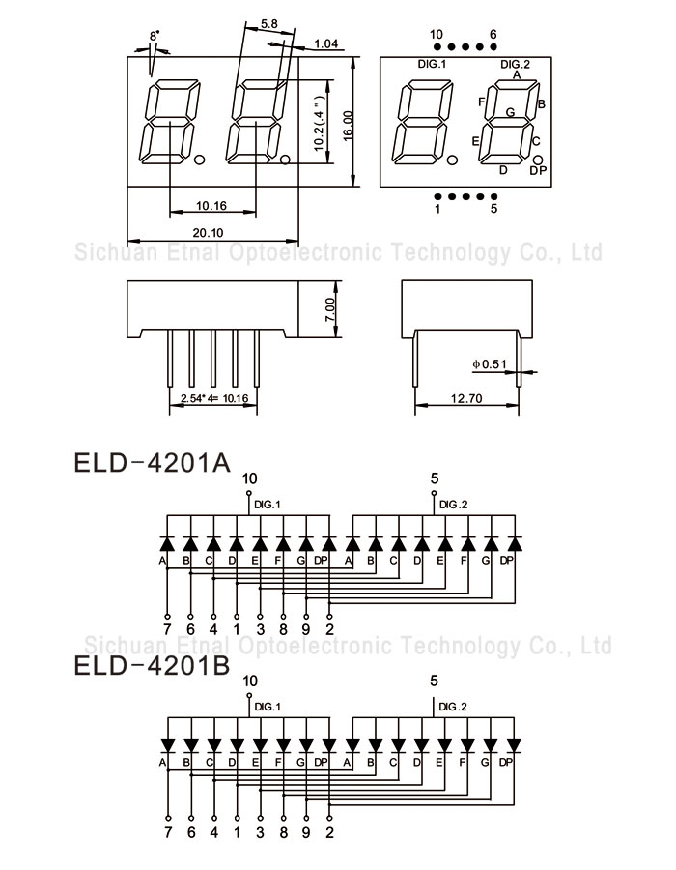

接线示意列表

树莓派GPIO的17号口-数码管的10号引脚---DG1(A管正极)

树莓派GPIO的18号口--数码管的5号引脚---DG2(B管正极)

树莓派GPIO的12号口----数码管的7号引脚----A

树莓派GPIO的6号口----数码管的6号引脚-----B

树莓派GPIO的19号口----数码管的4号引脚-----C

树莓派GPIO的22号口----数码管的1号引脚------D

树莓派GPIO的20号口----数码管的3号引脚------E

树莓派GPIO的13号口----数码管的8号引脚------F

树莓派GPIO的16号口---数码管的9号引脚------G

树莓派GPIO的21号口-----数码管的2号引脚------DP(小数点)

1. 交通灯

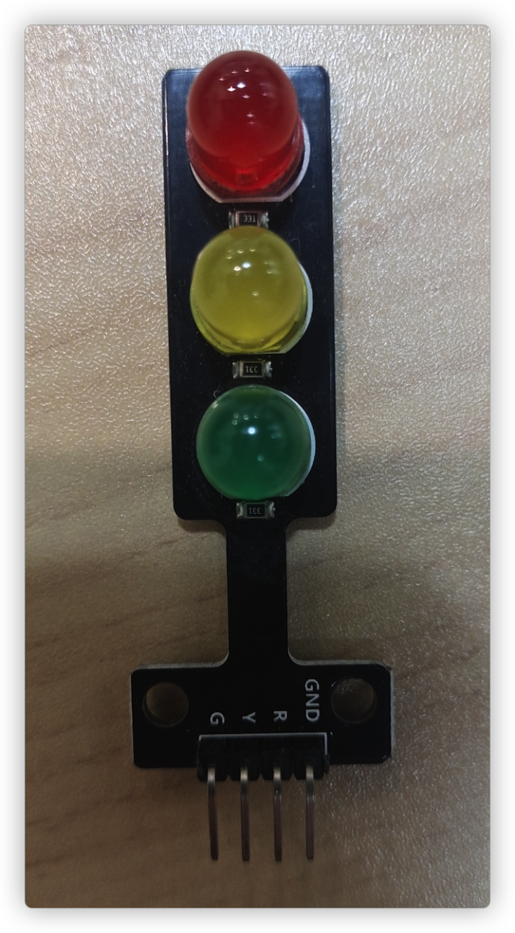

GND:地

R：红灯 ---G25

Y：黄灯 --- G26

G：绿灯 ---G27

根据电平高低进行控制灯亮灭

1. 实现原理说明

整体比较简单，绿灯显示10秒，最后3秒闪烁， 然后切换到蓝灯，蓝灯3秒后切换到红灯，红灯显示10秒。

1. 编程代码部分解析

#显示数字1

def shownum1():

GPIO.output(LED_A, False)

GPIO.output(LED_B, True)

GPIO.output(LED_C, True)

GPIO.output(LED_D, False)

GPIO.output(LED_E, False)

GPIO.output(LED_F, False)

GPIO.output(LED_G, False)

GPIO.output(LED_DP, False)

根据下面的数码管确认显示数字的时候，需要哪几个管亮起来。

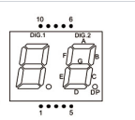

1. 成果示意

